- lekcija

Tema | - Gde se šta nalazi?
Cilj | - Opis mesta
Gramatika | - Prepozicije za mesto  - Genitiv i lokativ  (2. i 7. padež)

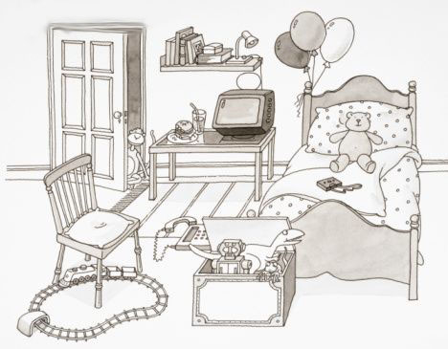

Gde je šta?

- Gde je televizor? - Televizor je na stolu.
- Gde je polica za knjige? - Polica za knjige je na zidu.
- Šta je još pored knjiga? - Pored knjiga je još i lampa.
- Šta je ispod stola? - Ispod stola je tepih.
- Šta je levo od stola? - Levo od stola su vrata.
- Ko viri kroz vrata? - Kroz vrata viri majmun.
- Gde je krevet? - Krevet je desno od stola.
- Kakav je krevet? - Krevet je mali, ali udoban.
- Ko leži u krevetu? - U krevetu leži meda.
- Šta je iznad kreveta? - Iznad kreveta su baloni.
- Šta je ispred kreveta? - Ispred kreveta je sanduk.
- Šta je u sanduku? - U sanduku su igračke.
- Gde je telefon? - Telefon je na podu.
- Šta je na stolici? - Na stolici je jastuk.
- Gde je vozić? - Vozić je ispod stolice.
- Gde je sto? - Sto je između vrata i kreveta.

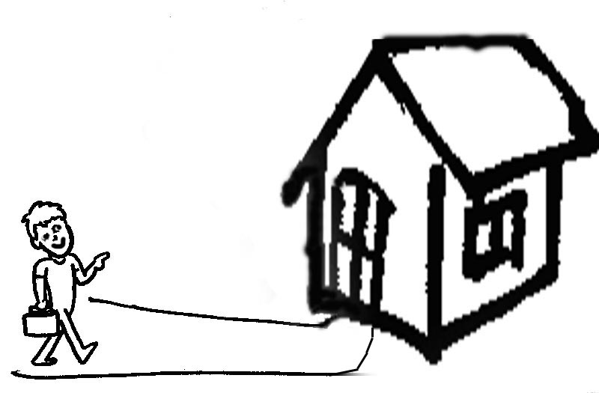 | 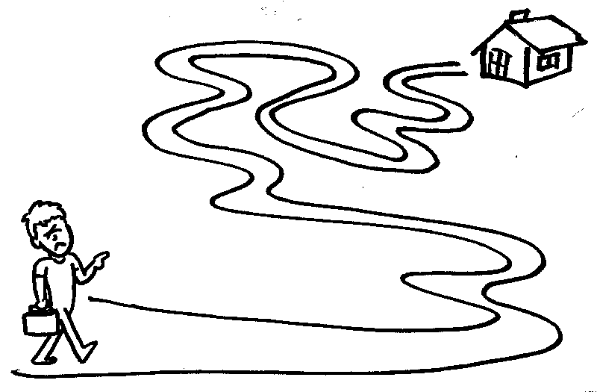
BLIZU | DALEKO

PORED | + GENITIV | m. / n. | f.
ISPOD | + GENITIV | + a | + e
IZNAD | + GENITIV | + a | + e
ISPRED | + GENITIV | + a | + e
BLIZU | + GENITIV | + a | + e
IZMEĐU | + GENITIV | + a | + e
IZA | + GENITIV | + a | + e
DALEKO OD... | + GENITIV | + a | + e
LEVO OD... | + GENITIV | + a | + e
DESNO OD... | + GENITIV | + a | + e
U SREDINI | + GENITIV | sto – stola | stolica – stolice

NA | +LOKATIV | m. / n. | f.
NA | +LOKATIV | + u | + i
U | +LOKATIV | + u | + i
U | +LOKATIV | sto – stolu | stolica – stolici

Aleksa
Marija
Ana
Darko
Ivan
1. | 2.

- Da li je Ivan desno ili levo od Ane?  - Gde je tašna?  - Šta ima na stolu?  - Šta je u čaši?  - Šta je ispred Ane? | - Gde je tašna?  - Ko je levo od Marije?  - Ko je između Alekse i Darka ?  - Ko je u sredini?  - Šta je na podu?
Vežbe:

  - Tačno ili netačno?

- Telefon je na stolu. T N
- Jastuk je ispod stolice. T N
- Meda leži u krevetu. T N
- Sanduk je iza kreveta. T N
- Polica za knjige je na zidu. T N
- Pored televizora je lampa. T N
- Baloni su iznad kreveta. T N
- Tepih je ispod stola. T N
- Igračke su na sanduku. T N

b)
- Opišite prostoriju u kojoj se nalazite

___________________________________________________________
___________________________________________________________
___________________________________________________________
__________________________________________________________.

c) Šta je gde?

- U BOLNICI 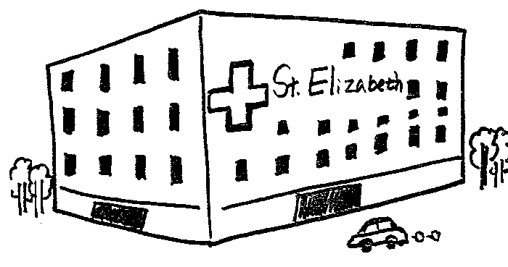  (BOLNICA) | - U MUZEJU   (MUZEJ)
- U APOTECI   (APOTEKA) | - U SUPERMARKETU   (SUPERMARKET)
- U CRKVI 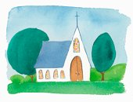  (CRKVA) | - NA PIJACI 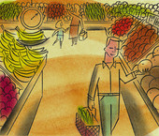  (PIJACA)
- U CVEĆARI 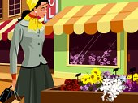  (CVEĆARA) | - NA STADIONU   (STADION)
- U PEKARI 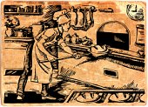  (PEKARA) | - NA UNIVERZITETU 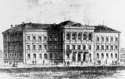  (UNIVERZITET)
- U MESARI   (MESARA) | - NA AERODROMU 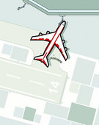  (AERODROM)
- U POSLASTIČARNICI   (POSLASTIČARNICA) | 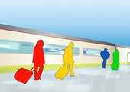  - NA ŽELEZNIČKOJ  STANICI  (ŽELEZNIČKA STANICA)
- U ŠUMI  (ŠUMA) | - U POZORIŠTU 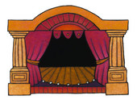  (POZORIŠTE)
- NA PLAŽI  (PLAŽA) | - U MORU  (MORE)

- aspirin |  | - kolač |  | - voz |  | - riba
- suncobran |  | - zec |  | - šnicla |  | - hleb
- student |  | - ruža |  | - sveća |  | - pop
- kobasica |  | - injekcija |  | - slika |  | - profesor
- sladoled |  | - drvo |  | - pesak |  | - lekar
- izložba |  | - avion |  | - jabuke |  | - glumac
- stjuardesa |  | - putnik |  | - buket |  | - šampinjon
- šampion |  | - rak |  | - lopta |  | - puter
- trava |  | - kikiriki |  | - statista |  | - krompir
- kofer |  | - meda |  | - biljka |  | - životinja

d) Napišite pravi predlog:

- Vrata su _______________ od stola.
- Tepih je _______________ stola.
- Telefon je _______________ podu.
- Baloni su _______________ kreveta.
- Meda leži _______________ krevetu.
- Jastuk je _______________ stolici.
- Knjige su _______________ polici.

e) Napišite pravi predlog:

U - NA

- Maja radi _____________ bolnici.
- Darko je _____________ fakultetu.
- Meri je _____________ odmoru.
- Profesor radi _____________ školi.
- Učenik je _____________ času.
- Kupujem hleb _____________ pekari.
- Voće kupujem _____________ pijaci.

f) Napišite pravi predlog:

KROZ - PORED - IZA - BLIZU - IZMEĐU - ISPOD - ISPRED

- Pošta je _____________ škole.
- Stanujem _____________ centra.
- Gledam _____________ prozor.
- Park je _____________ hotela i bolnice.
- Garaža je _____________ kuće.
- Ležaljka je _____________ suncobrana.
- Auto je _____________ kuće.

